Sprawozdanie projektowe

Inżynieria Oprogramowania
Uczelnia:  Wydział:  Kierunek:  Przedmiot:  Rok:  Semestr studiów:  Prowadzący:  Data przekazania: | Politechnika Białostocka  Informatyka  Informatyka  Inżynieria Oprogramowania  2  4  dr M. Czajkowski
Skład zespołu: Damian Sadowski, Julia Michniewicz, Radosław Kulesza
Podział pracy: Diagram Przypadków, Diagram Klas, Diagram Wdrożenia
Damian Sadowski |  | Julia Michniewicz | Radosław Kulesza
Repozytorium projektu: |  | https://github.com/sadowski-damian/IOprojekt

Treść zadania projektowego
System informatyczny wspomagający codzienne zarządzanie gospodarstwem rolnym prowadzącym uprawy roślinne.
System ma umożliwiać śledzenie stanu pól i upraw, obsługę zamówień i dostaw środków produkcji, ewidencję maszyn rolniczych, planowanie pracy pracowników oraz podstawową obsługę finansową.
___________________________________________________________________________

Cel budowania systemu, zakres, kontekst oraz przewidywalne mierzalne
Celem projektu jest stworzenie systemu, który pozwoli rolnikowi na bieżąco śledzić stan pól, upraw oraz dostaw środków produkcji, a także lepiej planować pracę w gospodarstwie.

Kontekst: System przeznaczony jest dla małej/średniej wielkości gospodarstwa rolnego, prowadzącego uprawy roślinne i zatrudniającego kilku pracowników sezonowych lub stałych. Dostęp przez aplikację mobilną.
Korzyści mierzalne
- Skrócenie czasu potrzebnego na sprawdzenie stanu pól i zaplanowanie zasiewów o min. 30% (mierzone porównaniem czasu przed i po wdrożeniu)
- Redukcja opóźnionych lub brakujących dostaw nawozów i środków ochrony roślin o min. 25% (mierzone liczbą opóźnień miesięcznie)
- Zmniejszenie przestojów maszyn o min. 20% dzięki planowanym przeglądom (mierzone liczbą awarii na sezon)

Korzyści niemierzalne
- Pełna historia każdego pola — zasiewy, zabiegi, zbiory w jednym miejscu
- Lepsza kontrola nad stanem i terminowością dostaw środków produkcji
- Szybsza i czytelniejsza komunikacja zadań między rolnikiem a pracownikami
- Większa kontrola nad kosztami i przychodami gospodarstwa
__________________________________________________________________________________

Słownik
__________________________________________________________________________________

Perspektywa przypadków użycia

4.1 Diagramy przypadków użycia
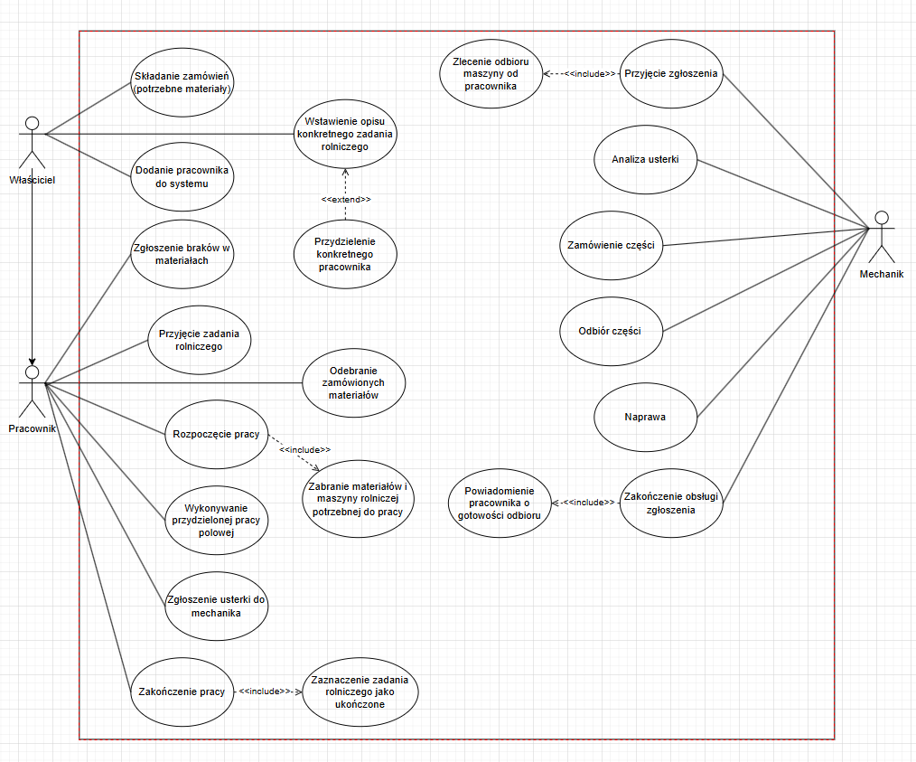

4.1.1 Opisy tekstowe wszystkich aktorów
Właściciel
Administrator systemu dla konkretnego gospodarstwa rolnego. Odpowiada on za organizację pracy, planowanie zadań rolniczych oraz nadzór nad zasobami. W systemie może podejmować decyzje o przydzielaniu konkretnych zadań pracownikom, zarządzaniu stanem magazynu w tym zamawianie brakujących materiałów oraz dodawaniu pracowników do systemu swojego gospodarstwa. Właściciel posiada najwięcej uprawnień.
Pracownik
Wykonawca zadań utworzonych przez właściciela. Korzysta z systemu w celu przeglądania przydzielonych zadań, potwierdzania przyjęcia zadania oraz rejestrowania statusu pracy. Pracownik może zgłaszać braki w materiałach potrzebnych do wykonania zadania, zgłaszać usterki maszyn rolniczych do mechanika. Po zakończeniu pracy pracownik oznacza zadanie jako ukończone w systemie.
Mechanik
Aktor odpowiedzialny za monitorowanie działania i naprawy maszyn rolniczych. Działania mechanika w systemie są rozpoczynane po zgłoszeniu usterki maszyny przez pracownika. Mechanik przyjmuje zgłoszenia uszkodzenia maszyny, odbiera uszkodzone maszyny od pracowników, analizuje usterki, zamawia części potrzebne do naprawy, naprawia maszynę oraz po jej zakończeniu powiadamia pracownika o gotowości odbioru maszyny.
__________________________________________________________________________________

4.1.2 Opisy tekstowe wybranych przypadków użycia
Opis przypadku użycia
Wstawienie opisu konkretnego zadania rolniczego – Julia Michniewicz
1. Uczestniczący aktorzy: Właściciel
2. Podstawowy ciąg zdarzeń:
- Właściciel wybiera opcję utworzenia zadania w systemie
- System wyświetla formularz umożliwiający dodanie opisu nowego zadania do wykonania - Właściciel wprowadza szczegółowy opis zadania
- Właściciel opcjonalnie wybiera danego pracownika z listy, którego chce przydzielić do zadania
- Właściciel zatwierdza nowe zadanie przyciskiem “Utwórz zadanie”
- System weryfikuje poprawność wprowadzonych danych
- System dodaje nowe zadanie w bazie danych. Jeżeli żaden pracownik nie został przydzielony do zadania, zadanie zostaje dodane do ogólnej puli dostępnej dla każdego pracownika
- System informuje właściciela o poprawnym dodaniu zadania i wyświetla odpowiedni komunikat
3. Alternatywny ciąg zdarzeń:
- wprowadzono błędne dane System stwierdza niepoprawność wprowadzonych danych (np. złe imię pracownika). Następnie system ponownie wyświetla formularz, wskazując pola zawierające błędy. Właściciel poprawia błędy
- anulowanie operacji Właściciel w trakcie opisywania zadania rezygnuje z jego wstawienia, wybierając opcję anulowania operacji. System przerywa proces i wraca do stanu przed jego rozpoczęciem, nie zapisuje żadnych danych.
4. Zależności czasowe:
- Częstotliwość wykonywania: Od kilku do kilkunastu razy dziennie
- Przewidywane sprzężenia: W godzinach porannych przed rozpoczęciem pracy i w okresach intensywnych prac sezonowych np. żniwa
- Typowy czas realizacji: ~2-5 minut
- Maksymalny czas realizacji: nieokreślony
5. Wartości uzyskiwane przez aktorów po zakończeniu przypadku użycia Zarejestrowane nowe zadanie w systemie, gotowe do podjęcia przez pracowników
__________________________________________________________________________________
Opis przypadku użycia
Rozpoczęcie pracy – Radosław Kulesza
1. Uczestniczący aktorzy: Pracownik
2. Podstawowy ciąg zdarzeń:
  - Pracownik loguje się do systemu i przegląda przydzielone mu zadanie rolnicze.
  - Pracownik potwierdza przyjęcie zadania rolniczego.
  - System automatycznie inicjuje przypadek użycia "Zabranie materiałów i maszyny rolniczej potrzebnej do pracy" (relacja <>).
  - Pracownik pobiera odpowiednie materiały oraz maszynę rolniczą przypisaną do zadania.
  - Pracownik potwierdza gotowość do rozpoczęcia pracy.
  - System rejestruje rozpoczęcie pracy i aktualizuje status zadania.
3. Alternatywny ciąg zdarzeń:
- Materiały lub maszyna rolnicza są niedostępne - Pracownik zgłasza braki w materiałach (oddzielny przypadek użycia) i wstrzymuje rozpoczęcie pracy do czasu ich uzupełnienia.
- Maszyna rolnicza jest uszkodzona -> Pracownik zgłasza usterkę do mechanika i nie może rozpocząć pracy.
4. Zależności czasowe:
- Częstotliwość wykonywania: Od kilku do kilkunastu razy dziennie
- Przewidywane sprzężenia: W godzinach porannych przed rozpoczęciem pracy i w okresach intensywnych prac sezonowych np. żniwa
- Typowy czas realizacji: ~2-5 minut
- Maksymalny czas realizacji: nieokreślony
5. Wartości uzyskiwane przez aktorów po zakończeniu przypadku użycia Zarejestrowane nowe zadanie w systemie, gotowe do podjęcia przez pracowników.

_______________________________________________________________________________
Opis przypadku użycia
Przyjęcie zgłoszenia – Damian Sadowski
1. Uczestniczący aktorzy: Mechanik
2. Podstawowy ciąg zdarzeń:
- Pracownik zgłasza usterkę maszyny rolniczej za pośrednictwem systemu.
- System rejestruje zgłoszenie i powiadamia mechanika o nowym zgłoszeniu usterki.
- Mechanik przegląda szczegóły zgłoszenia (opis usterki, dane maszyny, dane zgłaszającego pracownika).
- Mechanik potwierdza przyjęcie zgłoszenia do realizacji w systemie.
- System automatycznie inicjuje przypadek użycia „Zlecenie odbioru maszyny od pracownika" (include).
- System aktualizuje status zgłoszenia na „W trakcie realizacji" i przypisuje je do mechanika (samego siebie lub innego mechanika).
- System informuje pracownika o przyjęciu zgłoszenia przez mechanika.
3. Alternatywny ciąg zdarzeń:
- Zgłoszenie zawiera niewystarczające informacje - Mechanik stwierdza, że brakuje informacji potrzebnych do podjęcia naprawy. System umożliwia mechanikowi odesłanie zgłoszenia do pracownika z prośbą o uzupełnienie informacji. Pracownik uzupełnia dane i ponownie przesyła zgłoszenie.
- Anulowanie zgłoszenia - Pracownik anuluje zgłoszenie przed jego przyjęciem przez mechanika. System przerywa proces, usuwa zgłoszenie i nie zapisuje żadnych zmian.
4. Zależności czasowe:
- Częstotliwość wykonywania: Kilka razy w tygodniu, zależnie od intensywności prac i stanu technicznego maszyn
- Przewidywane sprzężenia: Najczęściej w godzinach porannych przed rozpoczęciem pracy oraz w okresach wzmożonej eksploatacji maszyn (np. żniwa, orka)
- Typowy czas realizacji: ~2-5 minut
- Maksymalny czas realizacji: nieokreślony
5. Wartości uzyskiwane Zgłoszenie usterki zostaje formalnie przyjęte przez mechanika i zarejestrowane w systemie ze statusem „W trakcie realizacji", co umożliwia dalsze kroki procesu naprawy maszyny rolniczej.

4.2 Diagramy czynności (3)

4.3 Diagramy interakcji z opisem tekstowym komunikatów (3)

Perspektywa projektowa

5.4 Propozycje interfejsu użytkownika

Widok Właściciela

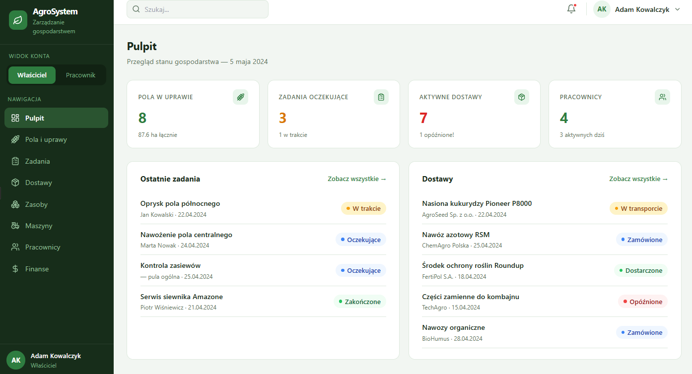
Rysunek 1 - Strona główna
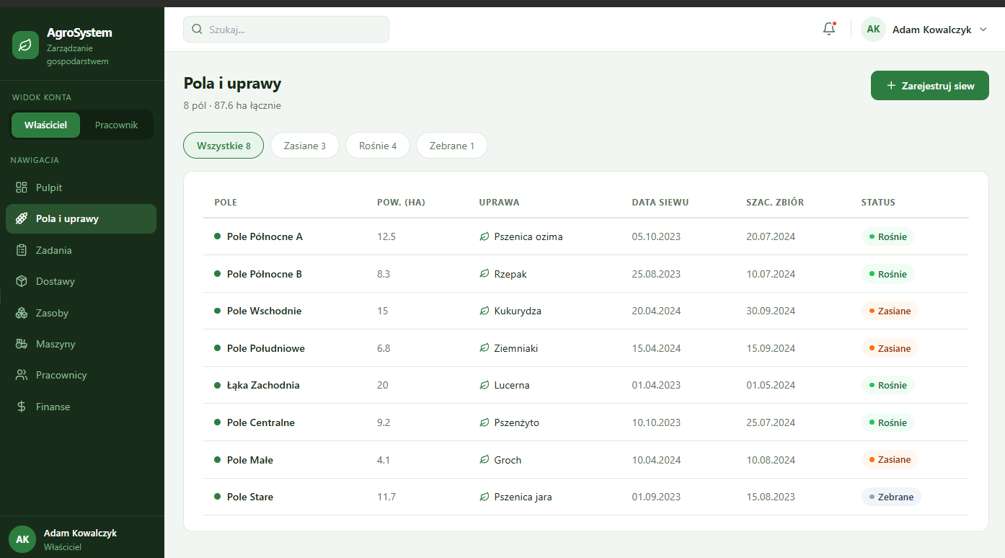
Rysunek 2 - Zakładka Pola i uprawy
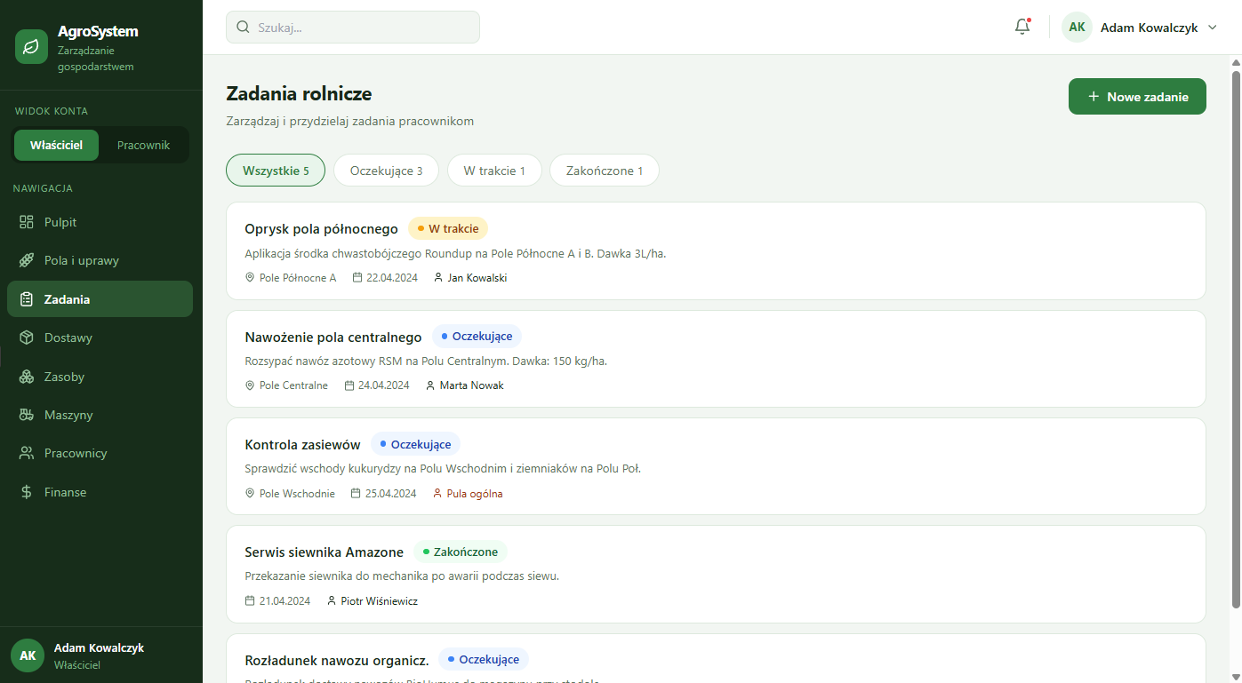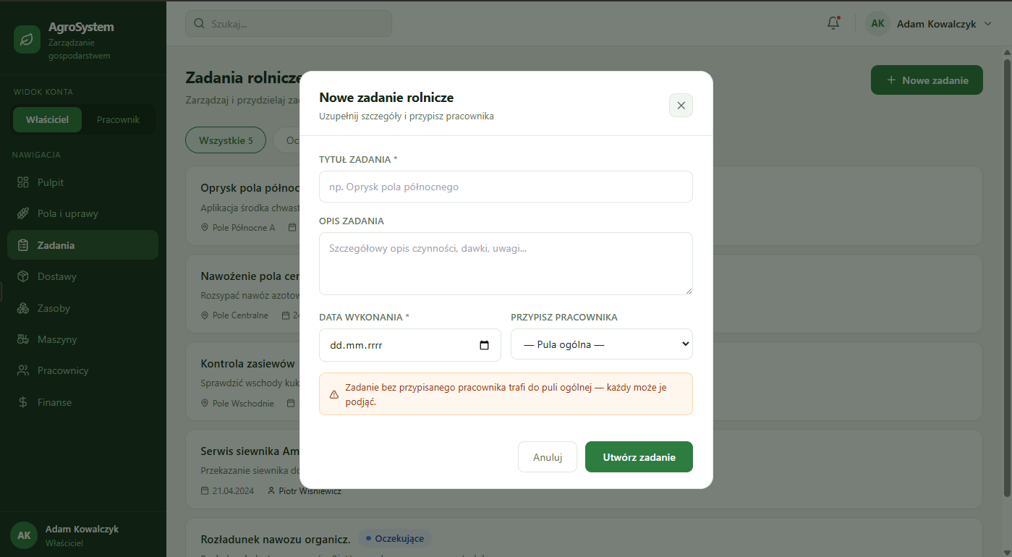
Rysunek 3 - Zakładka Zadania
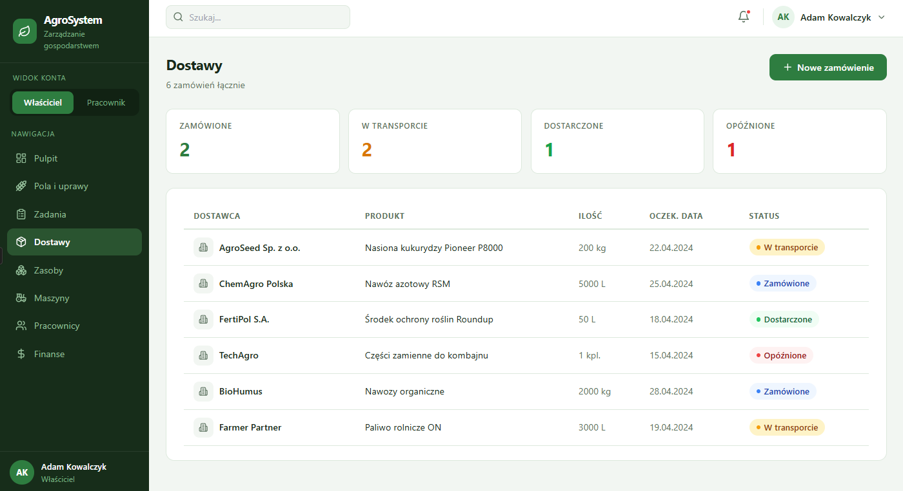
Rysunek 4 - Zakładka Dostawy
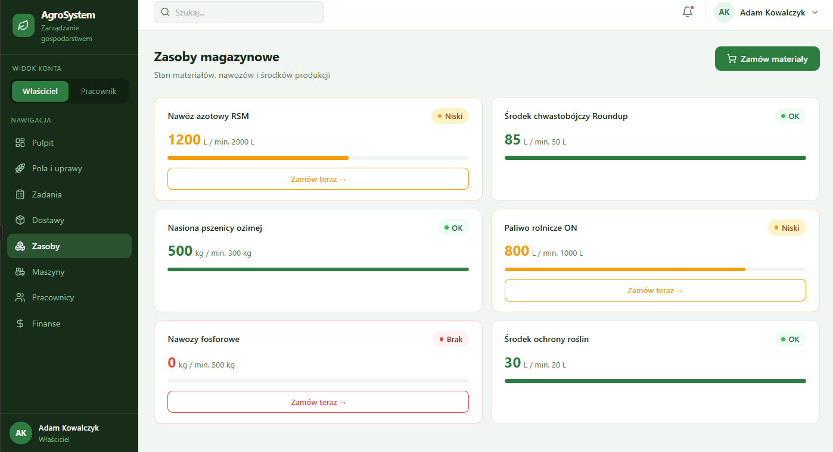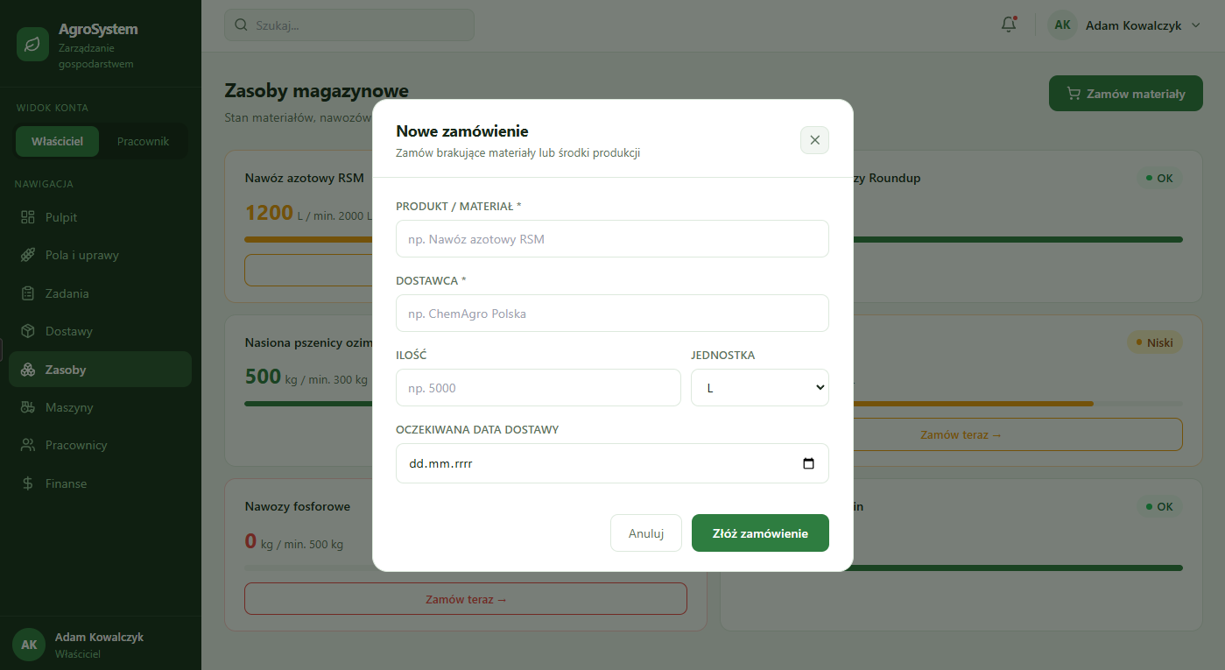
Rysunek 5 - Zakładka Zasoby
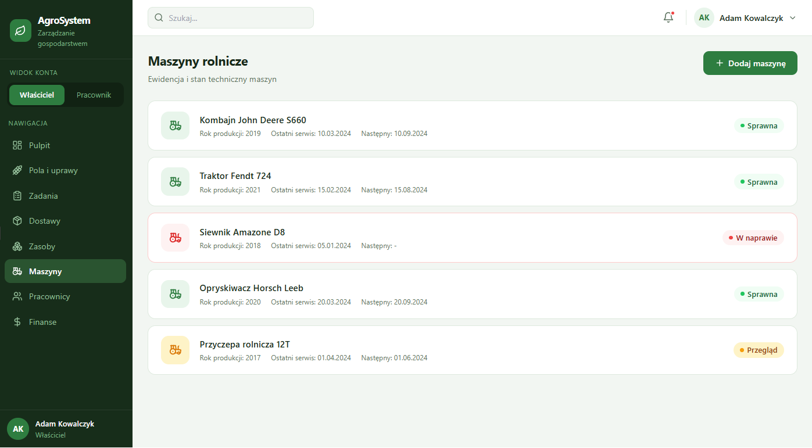
Rysunek 6 - Zakładka Maszyny
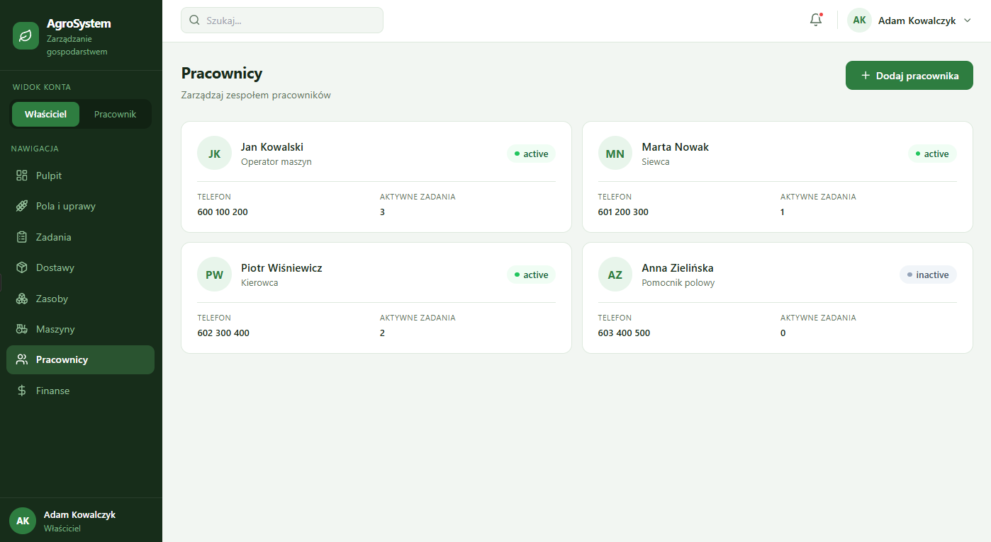
Rysunek 7 - Zakładka Pracownicy
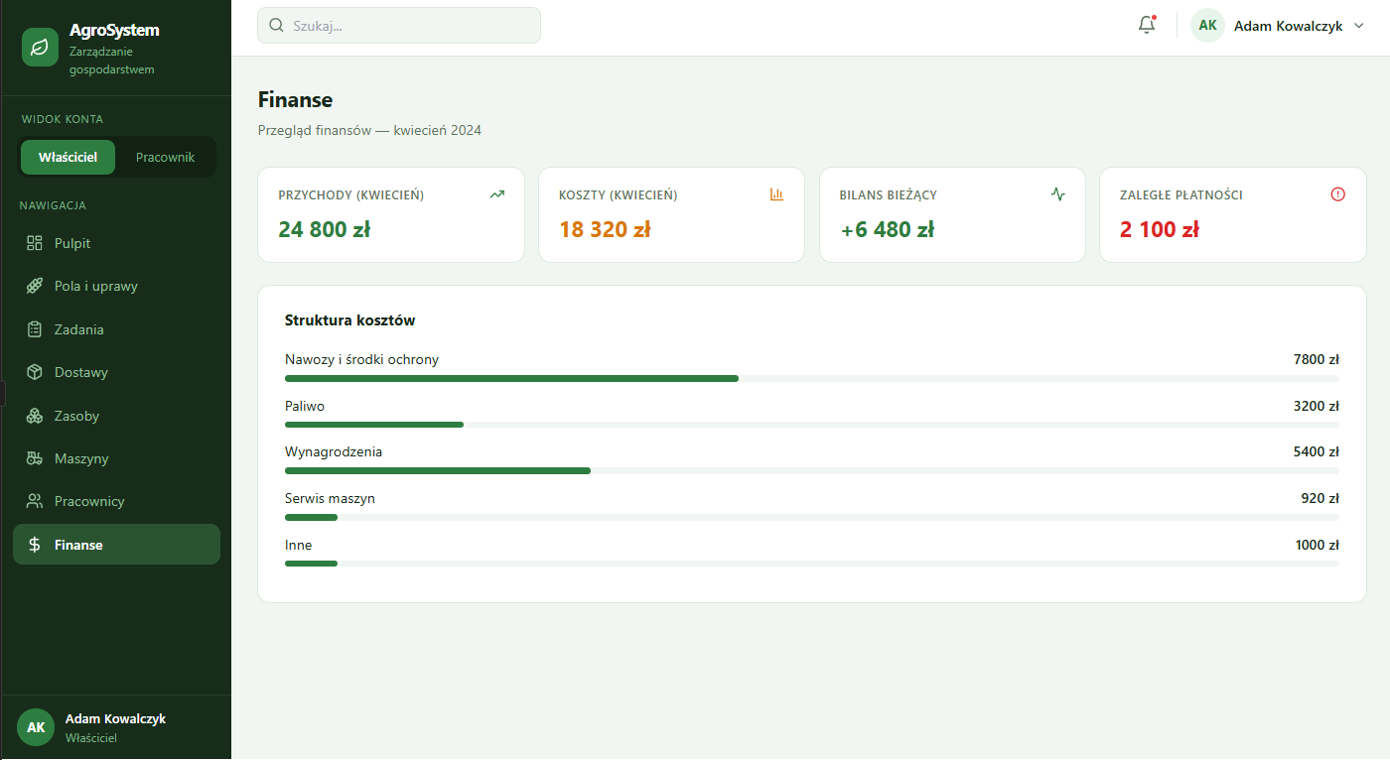
Rysunek 8 - Zakładka Maszyny
Widok Pracownika
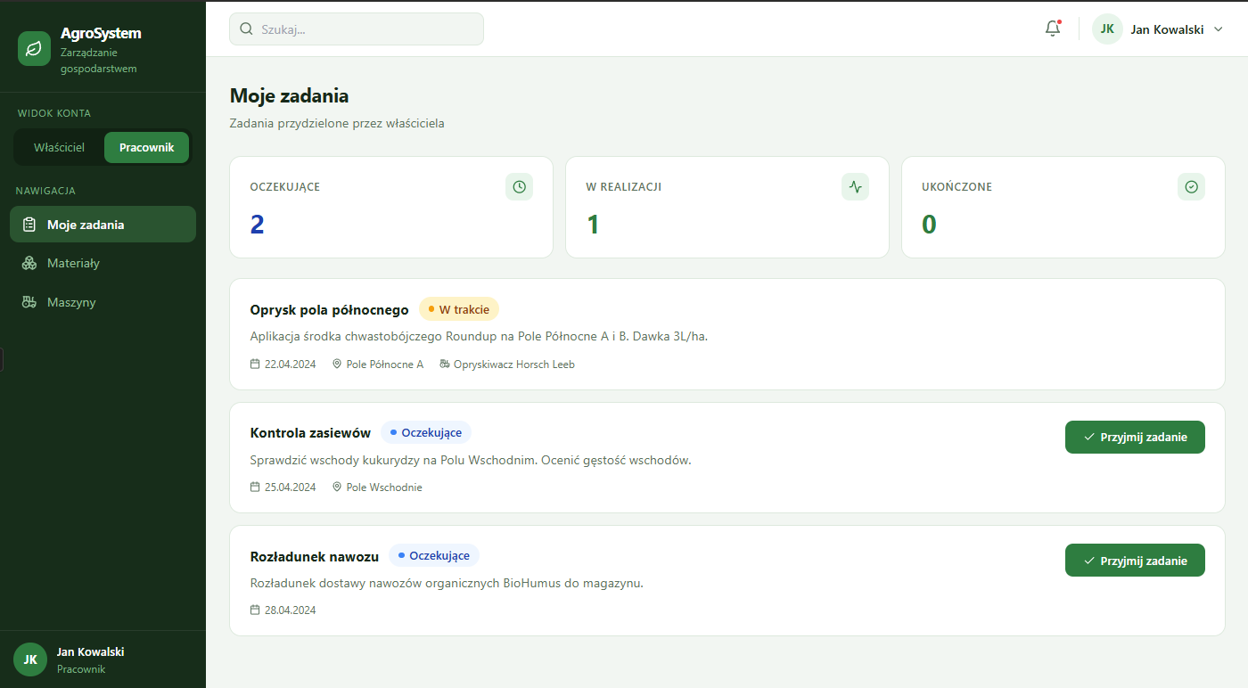
Rysunek 1 - Zakładka Moje zadania
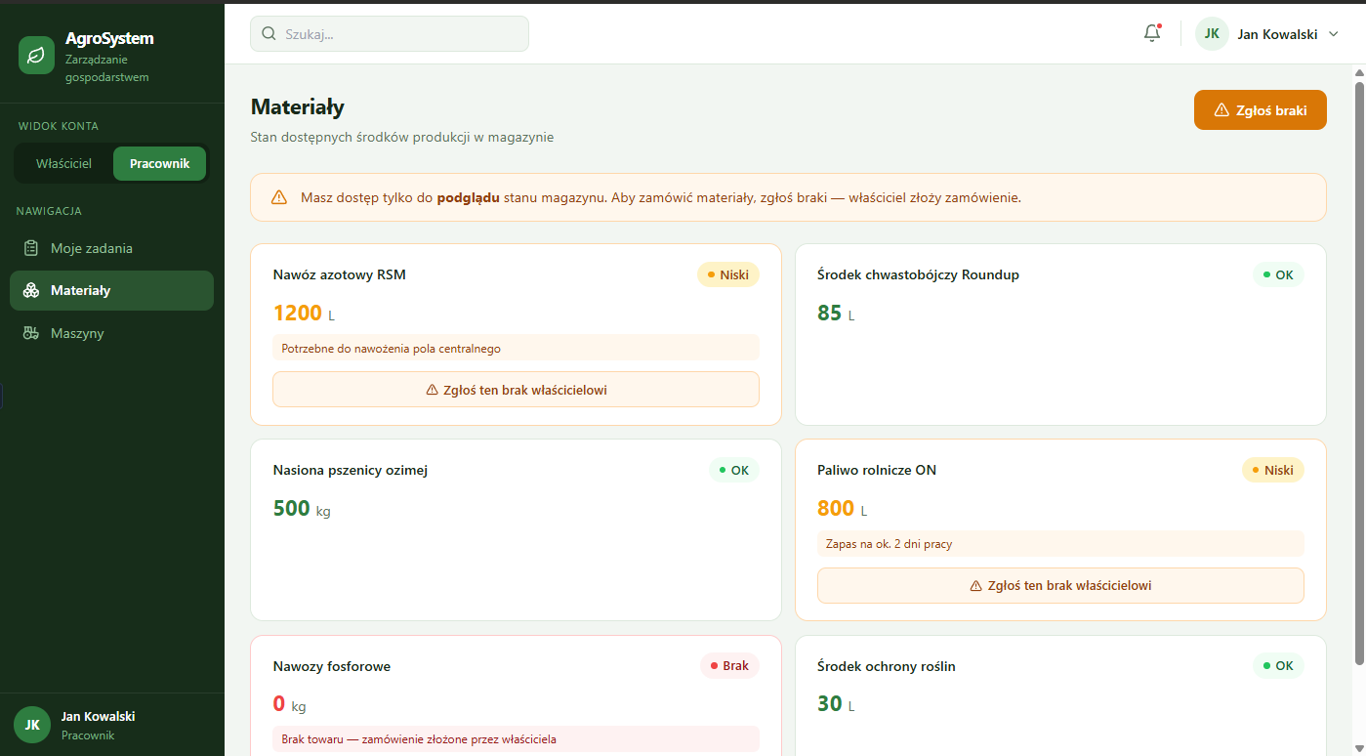
Rysunek 2 - Zakładka Materiały
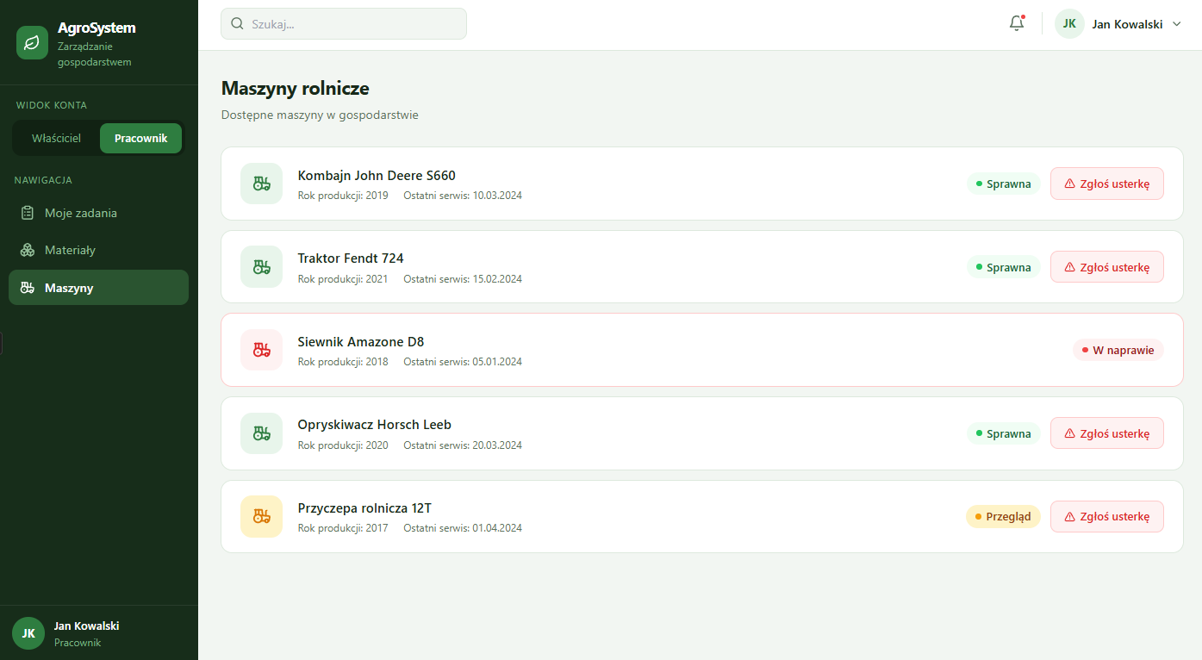
Rysunek 3 - Zakładka Maszyny

Wymagania niefunkcjonalne dla system

Propozycja technologii informatycznych, które mogą zostać wykorzystane do realizacji systemu

Propozycja planu pracy

Analiza ryzyka projektu zawierająca wykaz przewidywanych zagrożeń

10. Kosztorys realizacji przedsięwzięcia

